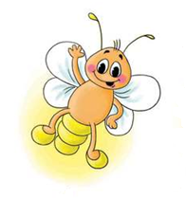
МЕЖДУНАРОДНЫЙ ИНТЕЛЛЕКТУАЛЬНЫЙ КОНКУРС «СВЕТЛЯЧОК»
«ЗЕЛЁНЫЙ МИР»
ТАБЛИЦА ОТВЕТОВ
Фамилия, имя участника _________________________________________________________________

№ вопроса | № ответа
№ 1
№ 2
№ 3
№ 4
№ 5
№ 6
№ 7
№ 8
№ 9
№ 10
№ 11
№ 12
№ 13
№ 14

